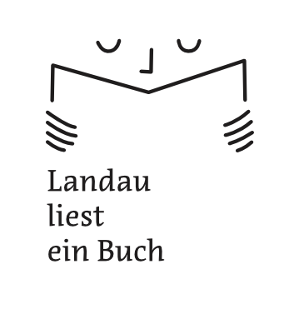
Anmeldeformular für eine Veranstaltung im Rahmen von
„Landau liest ein Buch“

Thema/Titel

Ort
mit Anschrift

max. Personenzahl
Termin

Uhrzeit

Dauer

Eintritt | - Kein Eintritt  - Spendenbasis  - Eintritt: _______€, ermäßigt _______€
Kurze Beschreibung der Veranstaltung (max. 5 - 7 Sätze):

Veranstalter
Tel./Handy

E-Mail

Mit der Einsendung des Anmeldeformulars erkläre(n) ich/wir mich/uns damit einverstanden, dass die von mir/uns angebotene Veranstaltung in das gedruckte Programmheft zu „Landau liest ein Buch 2023“ aufgenommen sowie auf der Homepage www.landauliesteinbuch.de im Veranstaltungskalender eingestellt wird.

